
Муниципальное образование Кондинский район
Ханты-Мансийского автономного округа – Югры

АДМИНИСТРАЦИЯ КОНДИНСКОГО РАЙОНА

РАСПОРЯЖЕНИЕ

от 12 мая 2012 года |  |  | № 313-р
 | пгт. Междуреченский

О проведении публичных слушаний
по предоставлению разрешения
на отклонение от предельных параметров
разрешенного строительства, реконструкции
объектов капитального строительства

Рассмотрев обращение Федерального государственного унитарного предприятия «Российская телевизионная и радиовещательная сеть» филиал «Урало-Сибирский РЦ» об организации проведения публичных слушаний, в соответствии с Градостроительным кодексом Российской Федерации, Федеральным законом от 29 декабря 2004 года № 191-ФЗ «О введении в действие Градостроительного кодекса», на основании Положения о порядке организации и проведения публичных слушаний в муниципальном образовании Кондинский район, утвержденного решением Думы Кондинского района от 15 сентября 2011 года № 134 «Об утверждении Положения о порядке организации и проведения публичных слушаний в муниципальном образовании Кондинский район»:
1.Назначить публичные слушания по предоставлению разрешения на отклонение от предельных параметров разрешенного строительства, реконструкции объектов капитального строительства, под антенно-мачтовое сооружение (башня высотой 30 м), по адресу: Некрасова ул., 16, пгт.Куминский, согласно схеме размещения объекта (приложение).
2.Место проведения - управление архитектуры и градостроительства администрации Кондинского района, Лесников ул., 4а, пгт.Междуреченский. Время начала публичных слушаний - 17.00 по местному времени. Дата проведения 05 июня 2012 года.
3.Распоряжение разместить на официальном сайте органов местного самоуправления муниципального образования Кондинский район и опубликовать в средствах массовой информации.
4.Срок проведения публичных слушаний принять в течение одного месяца со дня опубликования распоряжения.
5.Ответственным за проведение публичных слушаний назначить начальника управления архитектуры и градостроительства администрации Кондинского района В.В.Чернова.
6.Контроль за выполнением распоряжения возложить на заместителя главы администрации района, курирующего вопросы жилищно-коммунального хозяйства, архитектуры и градостроительства, землеустройства и недропользования, строительства.

Глава администрации |  | М.В. Шишкин

чт/Банк документов/Постановления 2012

Приложение
к распоряжению администрации района
от 12 мая 2012 года № 313-р

СХЕМА РАЗМЕЩЕНИЯ ОБЪЕКТА
Фрагмент 1, земельный участок под радиорелейную станцию «Куминский»
по адресу: Некрасова ул., 16, пгт.Куминский

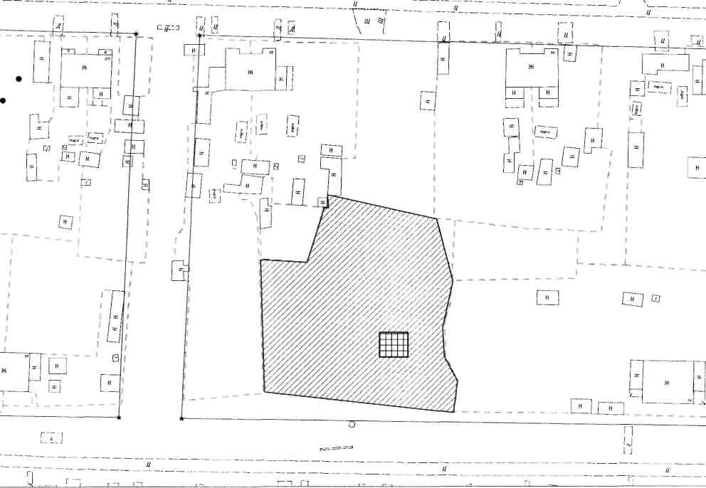

Условные обозначения:

Граница земельного участка под радиорелейную станцию «Куминский»

Место под размещение антенно-мачтового сооружения

Существующие здания, строения

Существующие ограждения

Красные линии

Выполнено: управлением архитектуры
и градостроительства администрации
Кондинского района,
май, 2012г.

